Hoạt động làm quen văn học: Truyện “Đôi bạn nhỏ”
Lớp Nhà trẻ D1- Trường mầm non Hoa Mộc Lan

Hoạt động làm quen văn học là một trong những hoạt động vô cùng quan trọng trong chương trình chăm sóc giáo dục trẻ mầm non đặc biệt là trẻ 24 – 36 tháng tuổi nó góp phần vào sự phát triển ngôn ngữ, trí tưởng tượng sáng tạo của trẻ.
Câu chuyện “Đôi bạn nhỏ” đã đem đến cho các con lớp nhà trẻ D1 biết sự quan tâm và giúp đỡ bạn bè khi gặp khó khăn trọng mọi hoàn cảnh hay tình huống nào. Từ đó lan tỏa cho các con lòng yêu thương, quý mến mọi người trong gia đình, bạn bè và mọi người xung quanh. Dưới đây là một số hình ảnh trong giờ học làm quen văn học của lớp nhà trẻ D1.

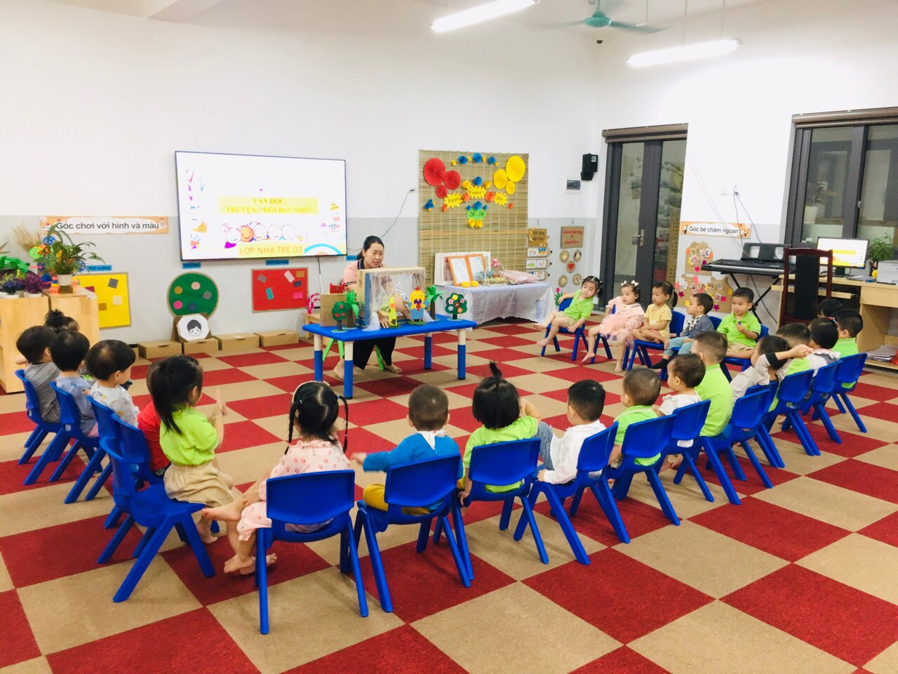

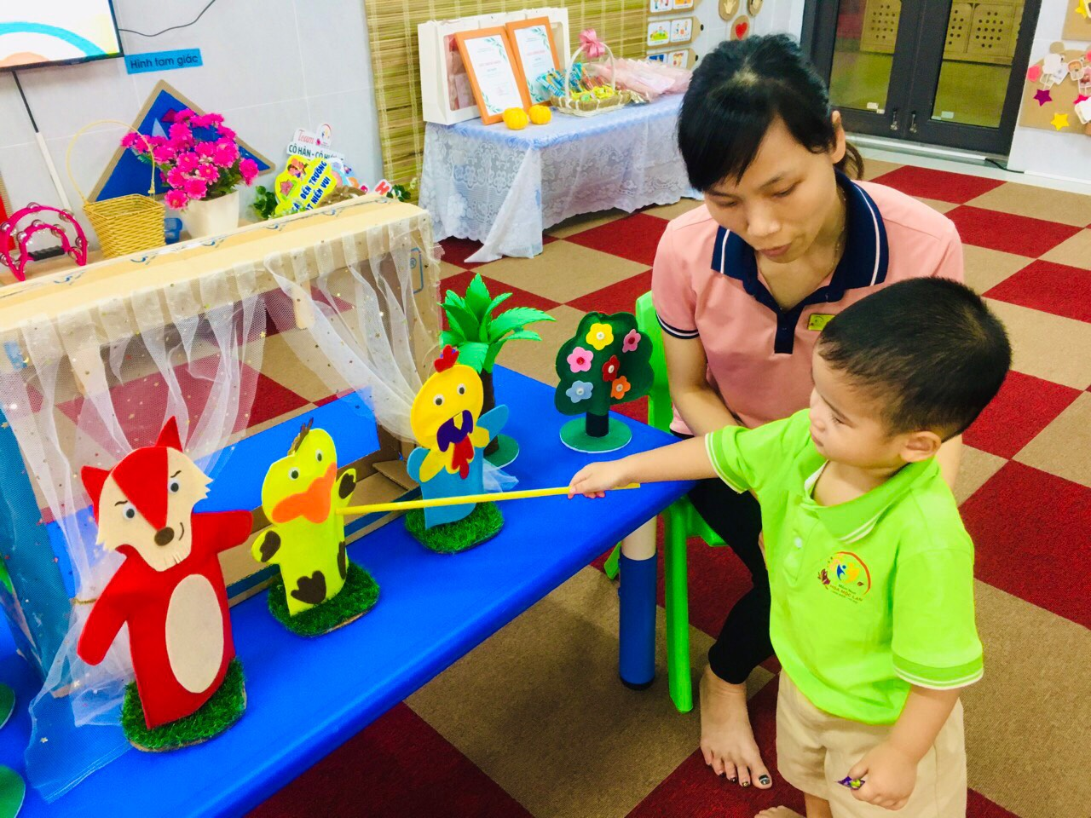

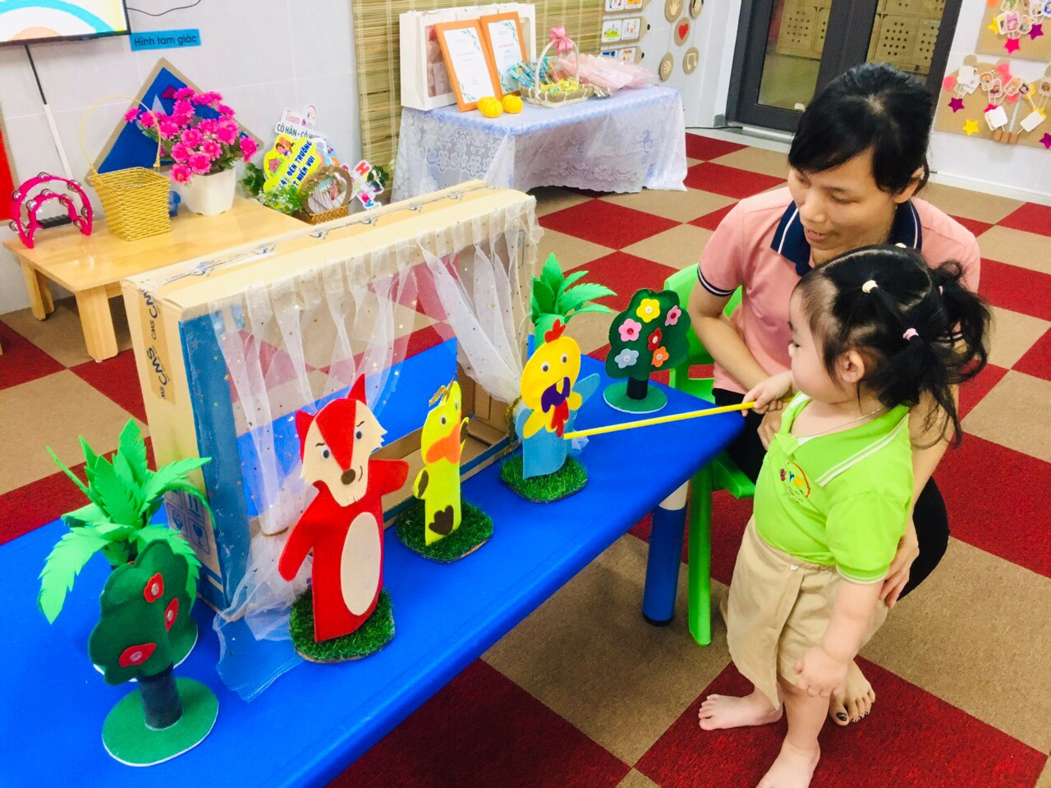
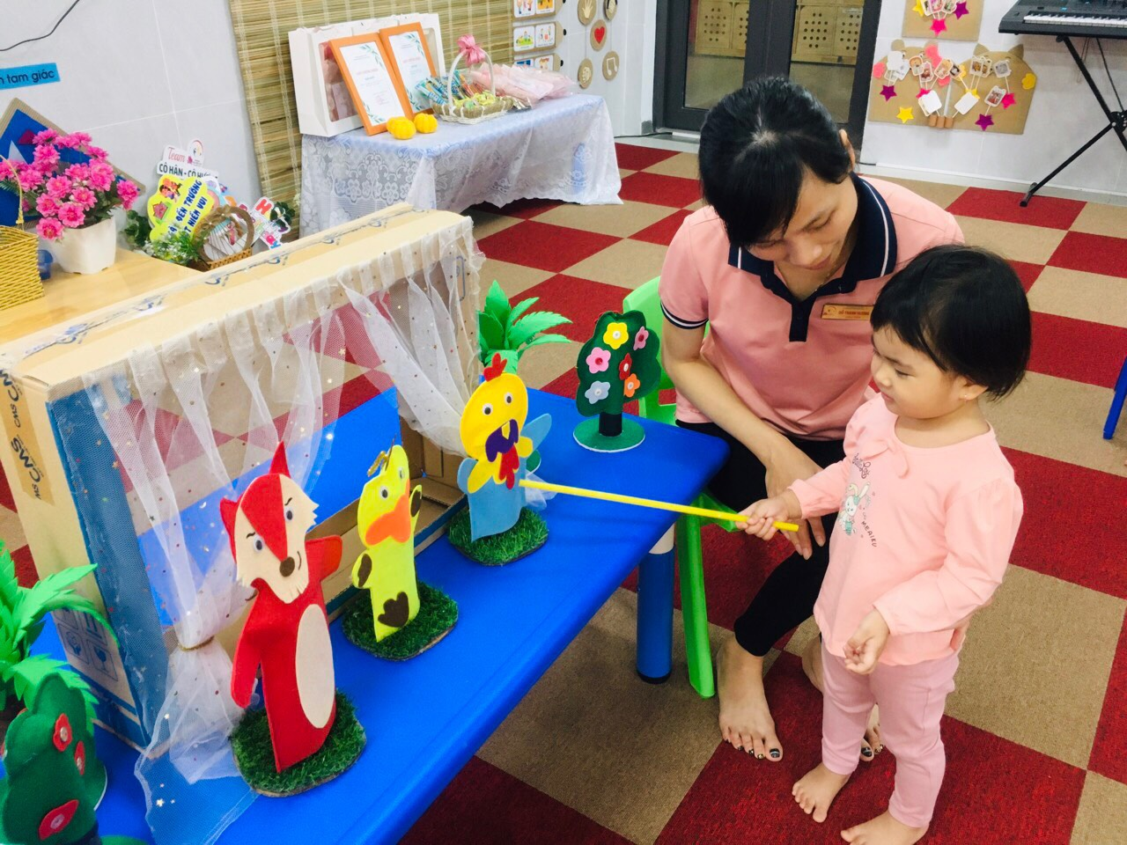

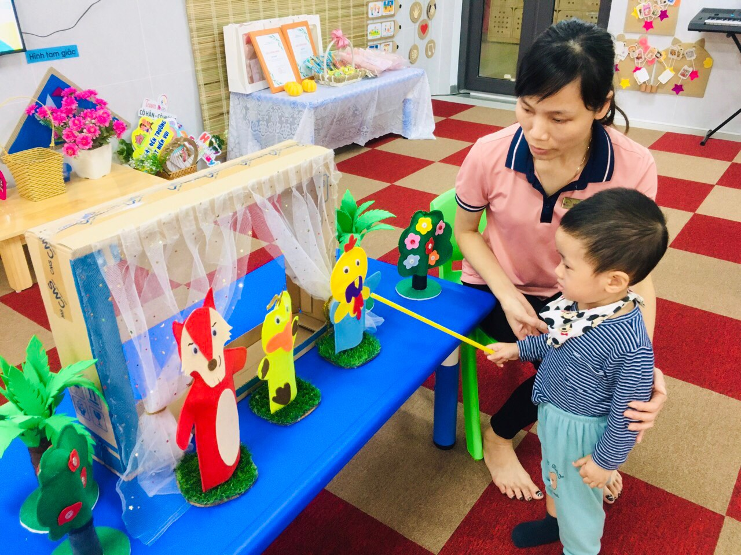
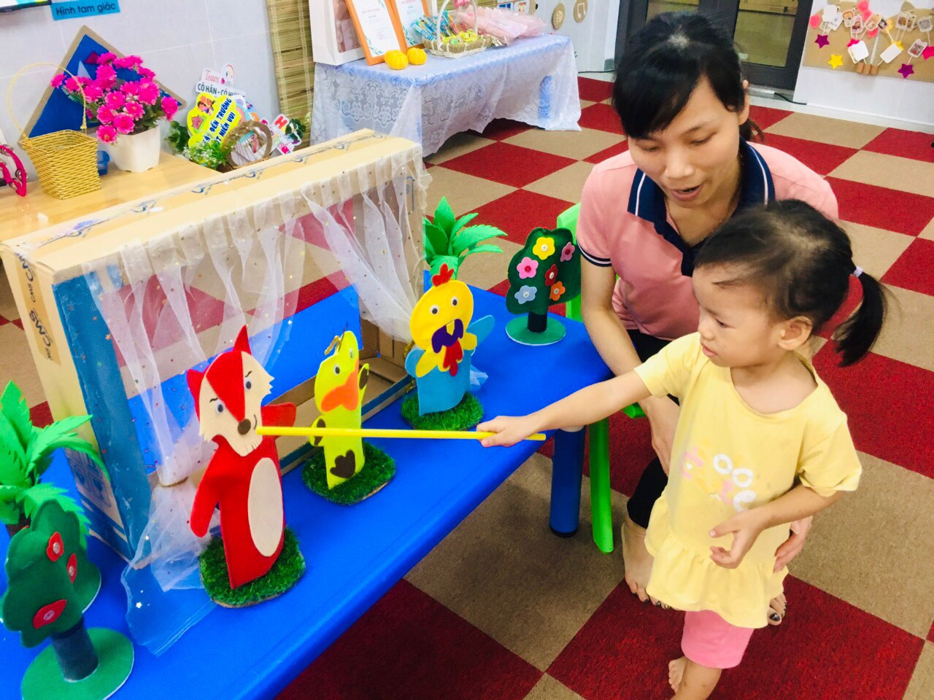

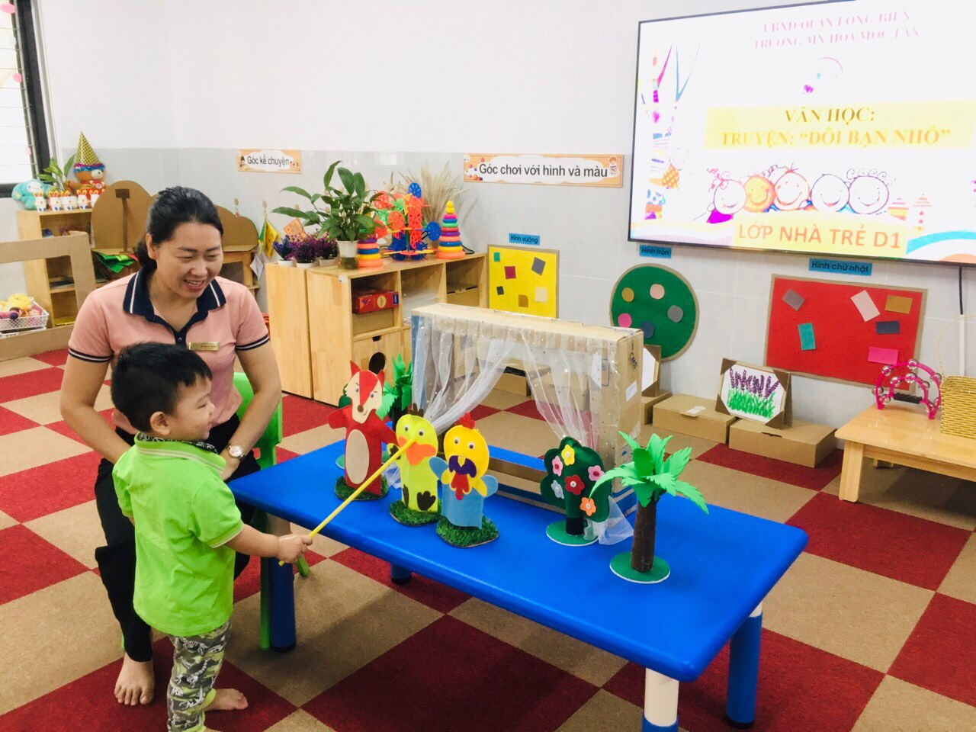
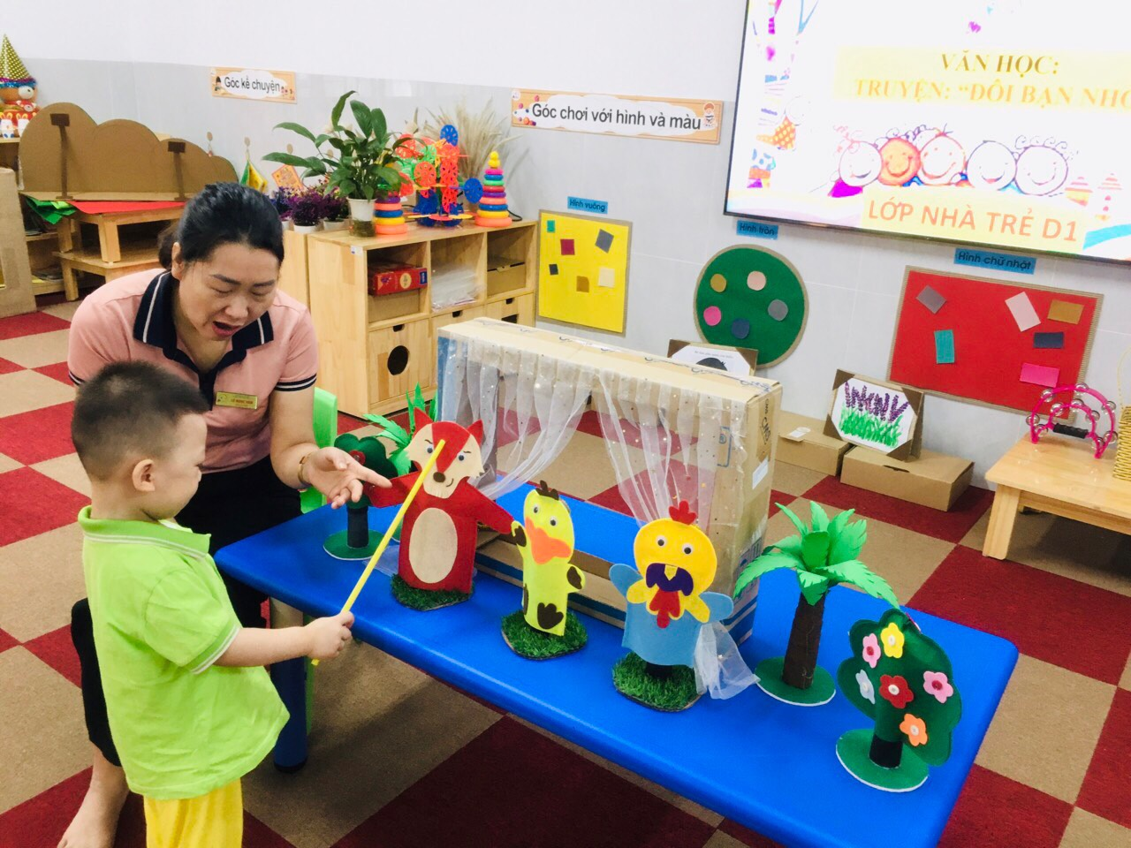
Long Biên, ngày 23 tháng 10 năm 2023
NGƯỜI DUYỆT TIN NGƯỜI VIẾT TIN
HIỆU TRƯỞNG

Trần Thị Thanh Thủy Đỗ Thanh Hương

